Delo na daljavo: 8. teden
Pouk OPB5 v 2.b, v sredo 8.5.2020

Pozdravljeni učenci/ke:
Ponovno delamo spinnerje, tokrat umetniške.

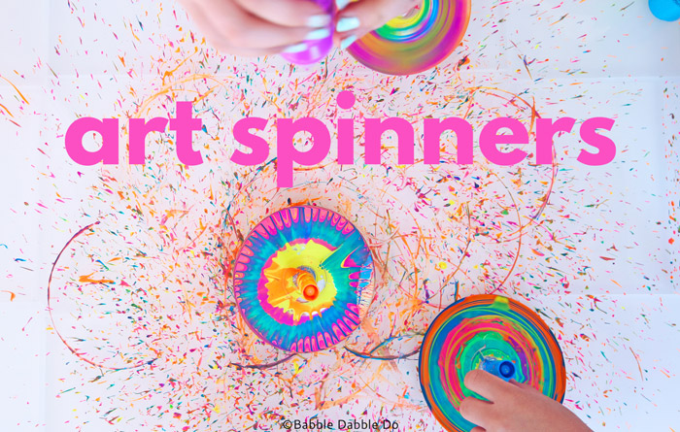
Kaj potrebujete:
- star CD
- frnikulo
- pokrovcek od flumastra
(ki ga ne rabite več)
- Barve v flaškah, ki
jih lahko stisnete
- Kartonasto škatlo
(z višjim robom)
- pištolo z vročim lepilom

Navodila:
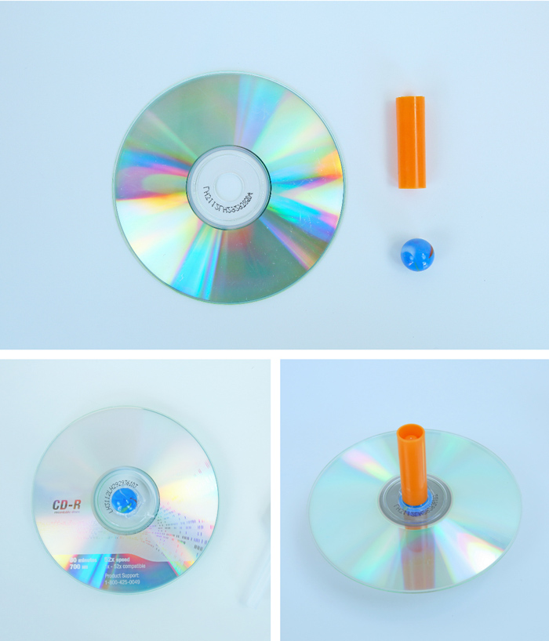
- naredi spinner. Na eno stran CDja prilepiš frnikulo (z vročim lepilom), na drugo stran pokrovček

- Pobarvaj spinner. Vzemi škatlo (da barva ne šprica na okrog), zavrti spinner in na CD stisni barvo (ko se spinner vrti). Ponovi večkrat z različnimi barvami.
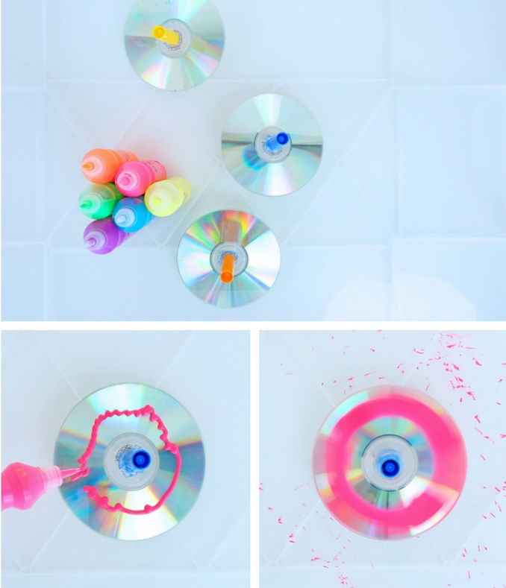

V pomoč pri izdelavi vam je lahko tudi spodnji video posnetek: https://www.youtube.com/watch?v=cv-mKDp4Lqw

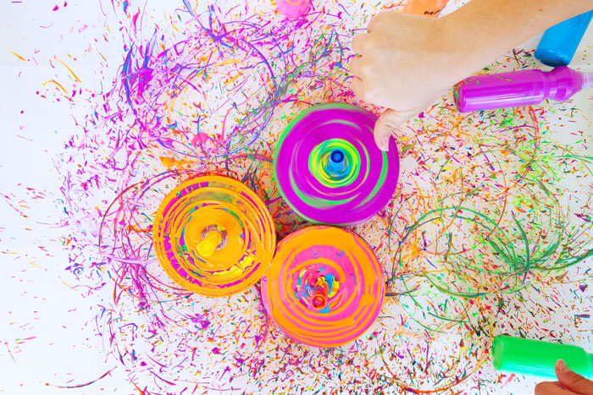
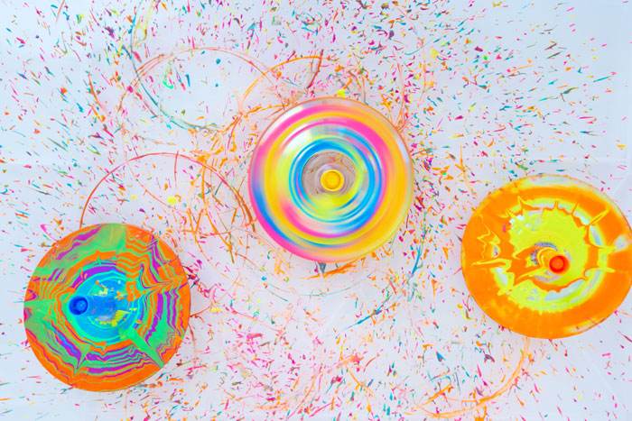

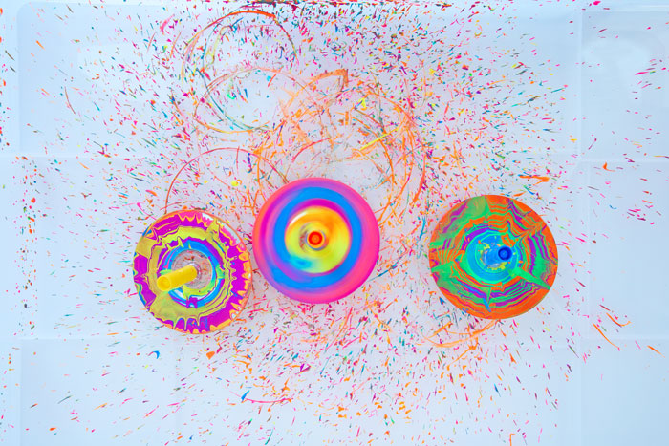

Izdelava izdelka ni obvezna, učenci naj ga izdelajo, če jim je všeč. Če bi mi pa kdo želel pokazati svoj izdelek (kar bom zelo vesela ), ima kakšno vprašanje, potrebuje pomoč … me lahko dobi na: maja.brate@guest.arnes.si

